

产品需求文档-**到云移动端**

小组成员： 李溪滨、于骁、杨少军、

林腾翔

学 号：200327168、200327115、200327152

200327171

学 院： 数学与计算机科学学院

指导教师： 池芝标

2021年 03 月 14 日

目录

1 引言 4

1.1 编写目的 4

1.2 背景 4

1.3 定义 5

1.4 参考资料 5

2 项目概述 5

2.1 产品描述 5

2.2 产品结构图 6

2.3 产品信息结构图 6

2.4 用户 7

2.5 全局说明 8

3 功能详细需求 8

3.1 用户注册与登录 8

3.1.1 用户注册 8

3.1.2 用户登录 10

3.1.3 忘记密码 12

3.2 我创建的班课 13

3.2.1创建班课 13

3.2.2 编辑班课 16

3.2.3 查看班课 17

3.2.4 查看成员 19

3.2.5 查看签到 21

3.2.6 签到统计 22

3.2.7 签到明细 23

3.2.8 编辑成员 24

3.2.9 发起签到 26

3.3 我加入的班课 29

3.3.1 编辑加入的班课 29

3.3.2 添加班课 30

3.3.3 查看班课信息 32

3.3.4 一键签到 34

3.3.5 手势签到 35

3.4 我的 37

3.4.1 修改个人信息 37

3.4.2 修改密码 38

3.4.3 安全退出 40

4 非功能需求 41

4.1 外部接口需求 41

4.1.1 用户接口 41

4.1.2 硬件接口 41

4.1.3 软件接口 41

4.1.4 通信接口 41

4.2 性能需求 41

4.3 设计约束 42

4.4 属性 42

4.5 其他需求 42

# 1 引言

## 1.1 编写目的

本需求分析文档的目的是说明到云移动端APP最终所运行的条件，性能要求及要实现的功能，为进一步设计与实现打下基础。本文档以文档形式将用户对软件的需求固定下来，是与用户沟通的成果，也供用户验收项目时参考。

该文档首先给出项目的整体结构和功能结构概貌，试图从总体架构上给出整个系统的轮廓。同时对功能需求、性能需求进行了详细的描述。便于用户、开发人员进行理解和交流，反映出用户问题的结构，可以作为软件开发工作的基础和依据以及确认测试和验收的依据。

本文档面向多种读者对象：

（1）项目经理：项目经理可以根据该文档了解预期产品的功能，并据此进行系统设计、项目管理。

（2）设计员：对需求进行分析，并设计出系统，包括数据库的设计。

（3）程序员：了解系统功能，编写《用户手册》。

（4）测试员：根据本文档编写测试用例，并对软件产品进行功能性测试和非功能性测试。

（5）用户：了解预期产品的功能和性能，并与分析人员一起对整个需求进行讨论和协商。

在阅读本文档时，首先要了解产品的功能概貌，然后可以根据自身的需要对每一功能进行适当的了解。

## 1.2 背景

系统名称：《到云移动端APP》

需求背景：为了保证现在大学生课堂出勤率以及学生信息的管理，大部分学校纷纷采取不同的措施来对学生的出勤率进行管理和安排，故对合理、高利用率的到云移动端APP有着迫切的需求，一个可行性的系统对此有着重要的意义系统用途：本系统利用相应的安卓平台，智能化地管理学生出勤的运作，从而提高学校管理的效率。系统开发人员：本系统由林腾翔、于骁、李溪滨和杨少军的团队完成从需求分析，概要设计，实现，调试等一系列过程。

## 1.3 定义

|  |  |  |
| --- | --- | --- |
| 序号 | 缩写 | 定义 |
| 1 | App | 应用程序，Application的缩写，一般指手机软件。 |
| 2 | Android | Android是一种基于Linux的自由及开放源代码的操作系统，主要使用于移动设备，如智能手机和平板电脑，由Google公司和开放手机联盟领导及开发。 |
| 3 | 用例图 | 用例图是指由参与者（Actor）、用例（Use Case），边界以及它们之间的关系构成的用于描述系统功能的视图。 |

## 1.4 参考资料

[1].GB-T8567-2006，《计算机软件文档编制规范》[S]

[2].（美）Roger S.Pressman著，郑人杰等译.软件工程[M].第七版.北京：机械工业出版社,2011.

[3].软件文档编写/辛明海等.—北京:高等教育出版社,2009.6(2011.12重印)

# 2 项目概述

## 2.1 产品描述

本项目旨在专门为老师们准备的智能助教服务软件，由于目前上课的人数越来越多，并且课堂作业的上交也成为一个难题，该项目不仅设计了关于签到的功能模块，还设计了可以让老师们更加便捷使用的相关功能。用户可以直接在软件上创建自己的班课，在线授课，支持互动教学，学生管理，评价等等，多种教学模式综合，提高学习效率。

## 图示 描述已自动生成2.2 产品结构图

图2-1 到云移动端APP产品结构图

## 图示 描述已自动生成2.3 产品信息结构图

图2-2 到云移动端APP产品信息结构图

## 2.4 用户

到云移动端APP的角色包括教师和学生。在该系统应用过程中涉及到的具体角色如表2-1所示。

|  |  |
| --- | --- |
| 角色名称 | 职责说明 |
| 教师 | 负责建立班课、浏览班课、发起签到等 |
| 学生 | 进行注册、登录、签到等 |

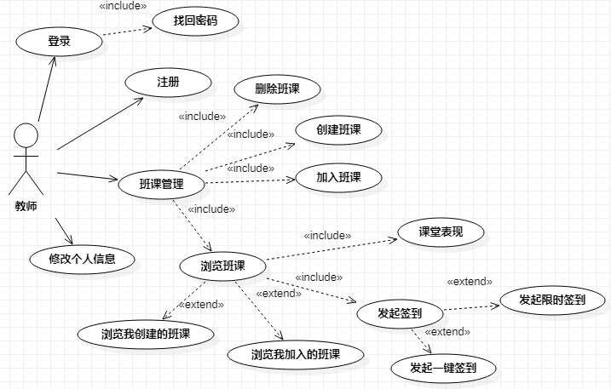表2-1 到云移动端APP角色表格

图2-3 教师用例图

图2-4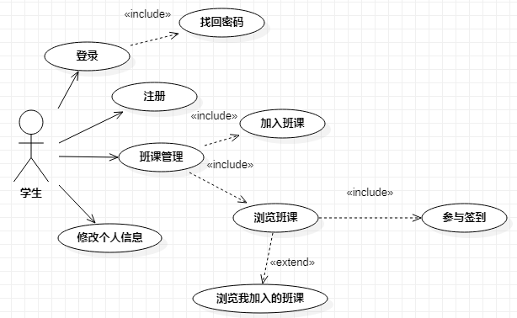 学生用例图

## 2.5 全局说明

数据加载的时候经常出现几种状态，为了给用户良好体验，需要有相应的提示：

1. 页面加载/提交中：加载；
2. 加载/刷新/提交成功：提示成功；
3. 加载/刷新/提交失败：失败原因短提示，系统提示后淡出；
4. 刷新异常/提交异常：提示异常。

# 3 功能详细需求

## 3.1 用户注册与登录

### 3.1.1 用户注册

* 用户场景

如果用户之前没有使用过到云App，那么用户就需要注册一个新的账号来使用到云App。

* 优先级

高

* 业务流程

从“登录”界面进入“注册”界面后，用户在输入框输入基本注册信息，包括未注册过的中国大陆手机号、密码、证件号码（学号或工号），并选择账号的角色类型（学生或教师）。

输入完毕后，用户点击“注册”，进行基本注册信息的验证。基本信息未通过验证，则注册失败并向用户抛出注册失败相关信息；基本注册信息通过验证，则注册成功并向用户抛出相关信息，返回登录界面，用户获得可用账号。

* 输入/前置条件

未登录。

* 页面逻辑

|  |  |  |
| --- | --- | --- |
| 字段 | 说明 | 来源 |
| 身份 | 必填，二选一 | 用户输入 |
| 手机号 | 必填，未注册过 | 用户输入 |
| 验证码 | 必填，四位数 | 用户输入 |
| 工号 | 必填，未注册过 | 用户输入 |
| 输入密码 | 必填，长度8-16，由数字、英文、符号，至少包含两种类型字符。 | 用户输入 |
| 确认密码 | 必填，与密码要一致 | 用户输入 |

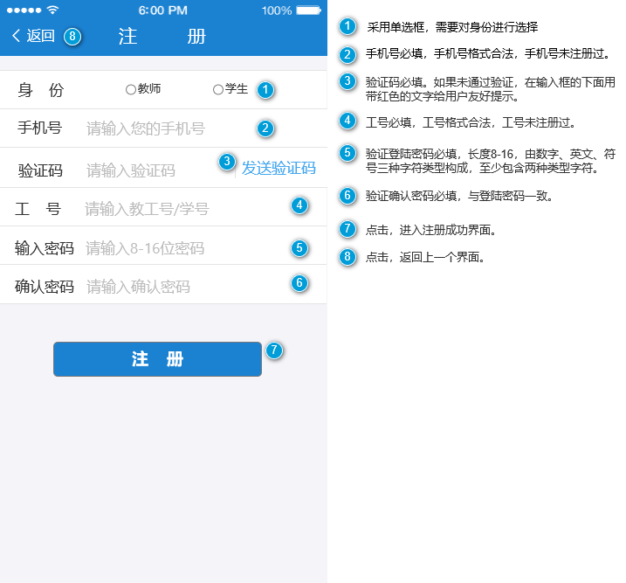

* 输出/后置条件

注册成功，用户获得新账号，系统存储新账号，界面转入登录页面。

* 版本

1.0

### 3.1.2 用户登录

* 用户场景

用户注册账号后，需要凭借该账号登录到到云App，以使用到云App的大部分功能。

* 优先级

高

* 业务流程

用户退出登录状态或第一次打开到云App（通过引导界面后），进入“登录”界面。用户在“登录”界面填写账号和密码，点击“登录”按钮，通过验证后完成登录；或通过“注册”按钮进入注册流程。

* 输入/前置条件

未登录。

* 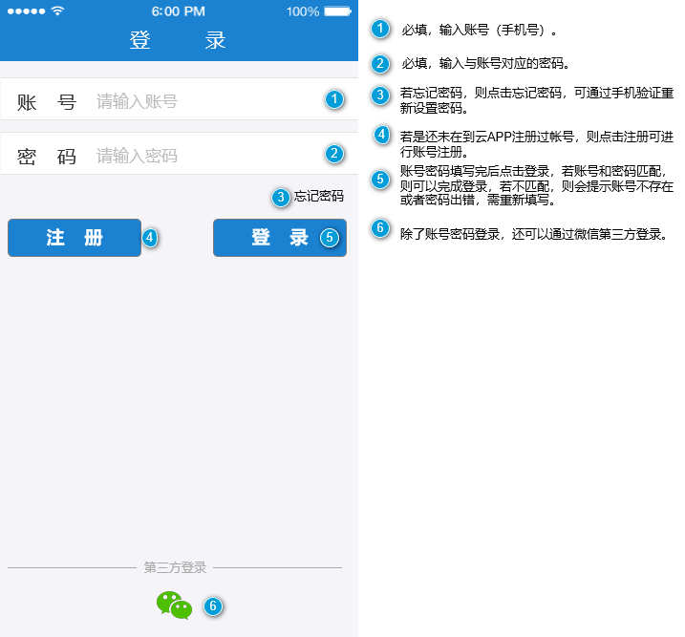页面逻辑

|  |  |  |
| --- | --- | --- |
| 字段 | 说明 | 来源 |
| 账号 | 必填，手机号 | 用户输入 |
| 密码 | 必填，与账号匹配 | 用户输入 |

* 输出/后置条件

登录完成，进入到云App主界面。

* 版本

1.0

### 3.1.3 忘记密码

* 用户场景

若用户忘记密码，则可以通过找回密码来重新设置密码。

* 优先级

中

* 业务流程

当用户忘记密码，可以点击登陆页面中的忘记密码，通过手机号以及收到的验证码来重新设置密码。

* 输入/前置条件

用户已经注册过帐号，并且忘记了账号的密码。

* 页面逻辑

|  |  |  |
| --- | --- | --- |
| 字段 | 说明 | 来源 |
| 手机号 | 必填，未注册过 | 用户输入 |
| 验证码 | 必填，四位数 | 用户输入 |
| 输入密码 | 必填，长度8-16，由数字、英文、符号，至少包含两种类型字符。 | 用户输入 |
| 确认密码 | 必填，与密码要一致 | 用户输入 |

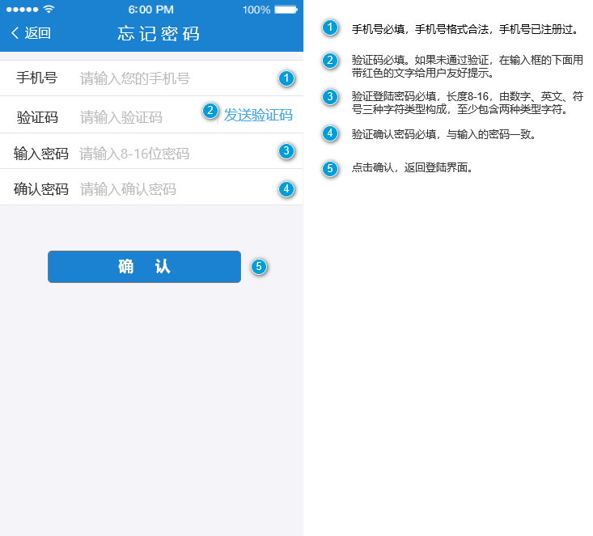

* 输出/后置条件

用户重置密码，返回登陆页面。

* 版本

1.0

## 3.2 我创建的班课

### 3.2.1创建班课

* 用户场景

教师用户可以在主界面创建新的班课。

* 优先级

中

* 业务流程

教师账号用户在主界面找到“创建班课”按钮，点击后进入班课创建页面，在创建班课的页面中填写相关内容如：班课名称，课程代码，上课地点等，点击创建即可成功创建自己的班课，若班课未显示，则手动刷新后可显示。

* 输入/前置条件

已登录，且账号角色为教师。学生角色账号无“创建班课”按钮，因而无创建的班课，也不可能成功创建班课。

* 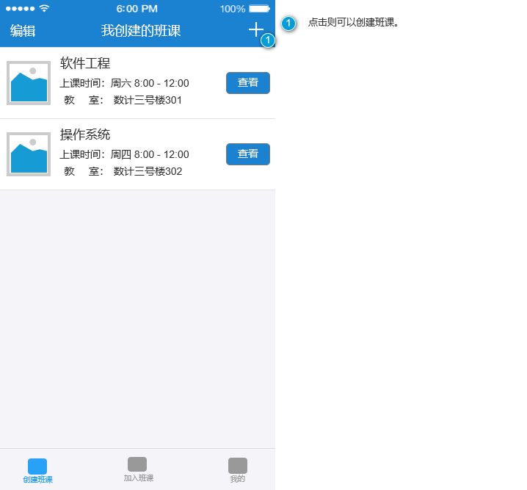页面逻辑

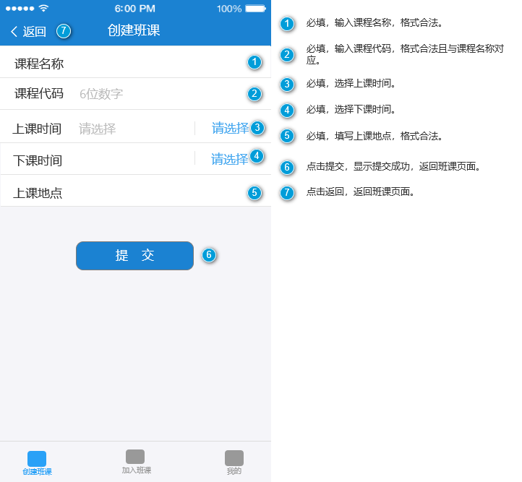

|  |  |  |
| --- | --- | --- |
| 字段 | 说明 | 来源 |
| 课程名称 | 必填，格式合法 | 用户输入 |
| 课程代码 | 必填，与课程名称对应 | 用户输入 |
| 上课时间 | 必填 | 用户输入 |
| 下课时间 | 必填 | 用户输入 |
| 上课地点 | 必填，格式合法 | 用户输入 |

* 输出/后置条件

班课创建成功后，展示创建成功提示信息，并生成班课号，返回主界面。

* 版本

1.0

### 3.2.2 编辑班课

* 用户场景

教师用户可以在班课列表页面删除此特定班课。

* 优先级

低

* 业务流程

教师账号用户在班课信息页面找到“编辑”按钮，点击后即可在该班课看到“删除”按钮，点击按钮即可删除班课。点击“完成”按钮后教师用户的“创建班课”列表里将无此班课，该班课的所有成员学生自动退出班课。

* 输入/前置条件

已登录，进入相应班课，且账号角色为教师。

* 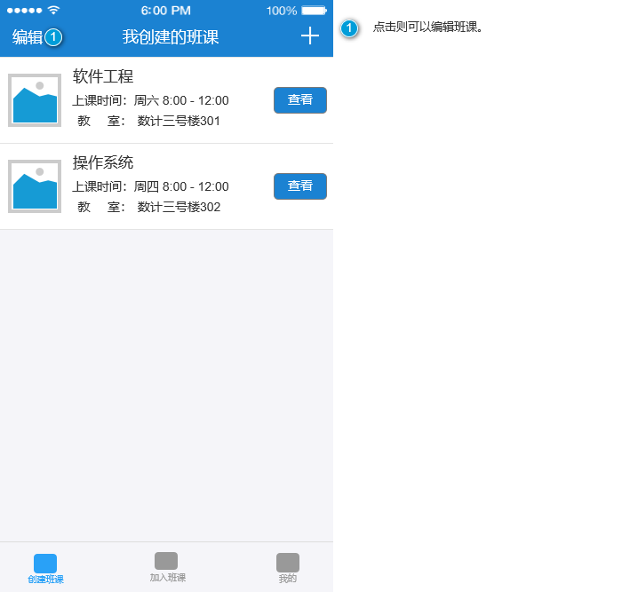页面逻辑

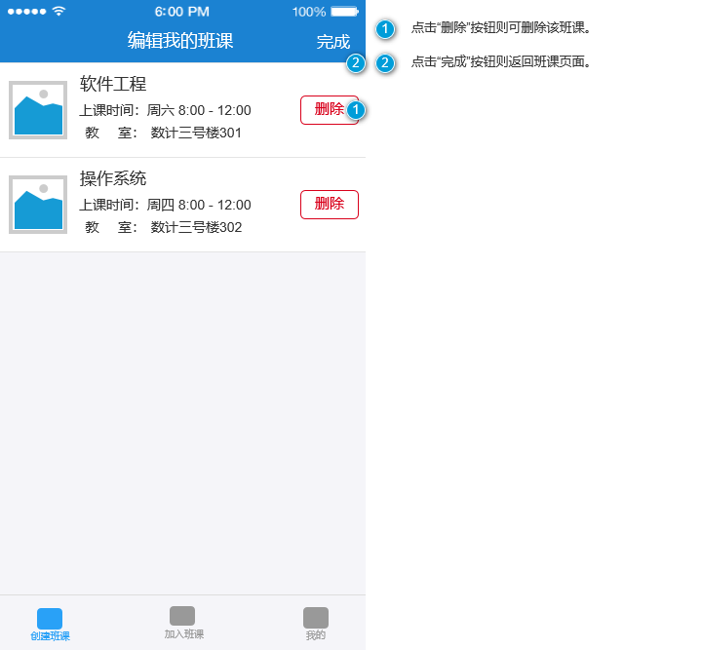

* 输出/后置条件

教师用户返回班课列表界面。数据库更新，该班课被删除，相关教师用户与学生用户的对应班课列表中该班课被移除。

* 版本

1.0

### 3.2.3 查看班课

* 用户场景

用户进入特定班课，可以查看班课信息。

* 优先级

中

* 业务流程

用户在特定班课，点击进入班课信息页面，查看（教师或学生）班课信息，该页面主要包含学生名单、查看签到记录、发起签到。

* 输入/前置条件

已登录，进入相应班课。

* 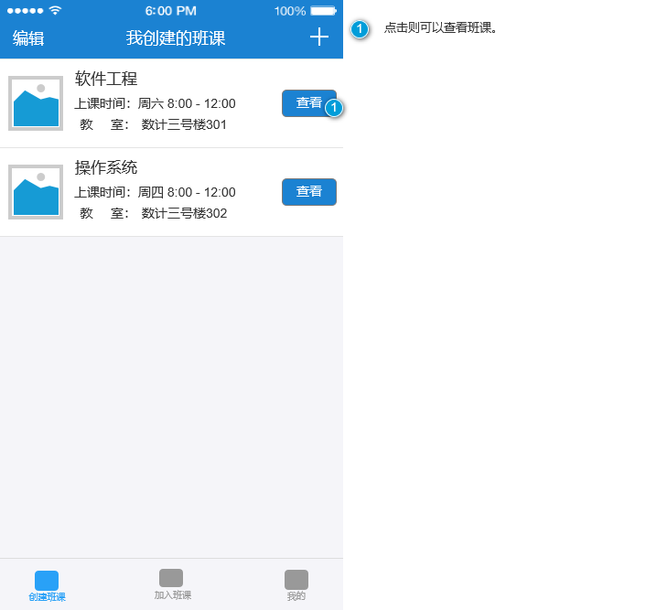页面逻辑

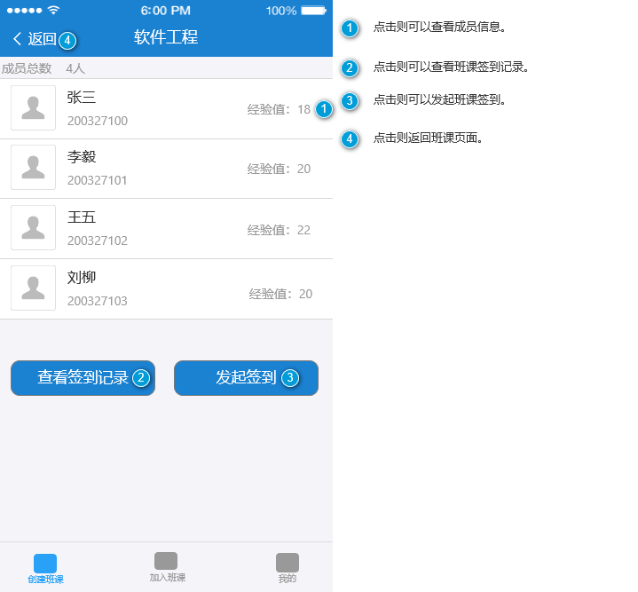

* 输出/后置条件

浏览班课信息无输出操作。

* 版本

1.0

### 3.2.4 查看成员

* 用户场景

教师用户可以在查看班课信息的同时查看成员信息。

* 优先级

低

* 业务流程

教师用户可以在查看班课信息的同时查看成员信息：姓名、学号、性别、学校等。

* 输入/前置条件

教师用户已登录，并且进入特定班课。

* 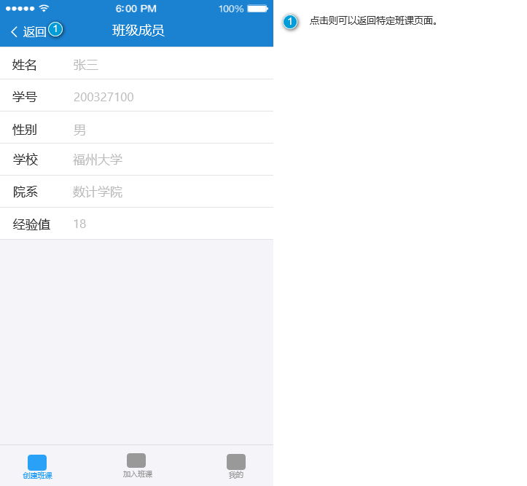页面逻辑
* 输出/后置条件

查看成员无输出操作。

* 版本

1.0

### 3.2.5 查看签到

* 用户场景

教师用户在特定班课页面可以查看该班课的签到记录。

* 优先级

高

* 业务流程

教师用户可以在特定班课点击“查看签到记录”，查看班级缺勤、迟到、成功签到的名单，并且也可以进行补签操作。

* 输入/前置条件

教师用户进入特定班课界面。

* 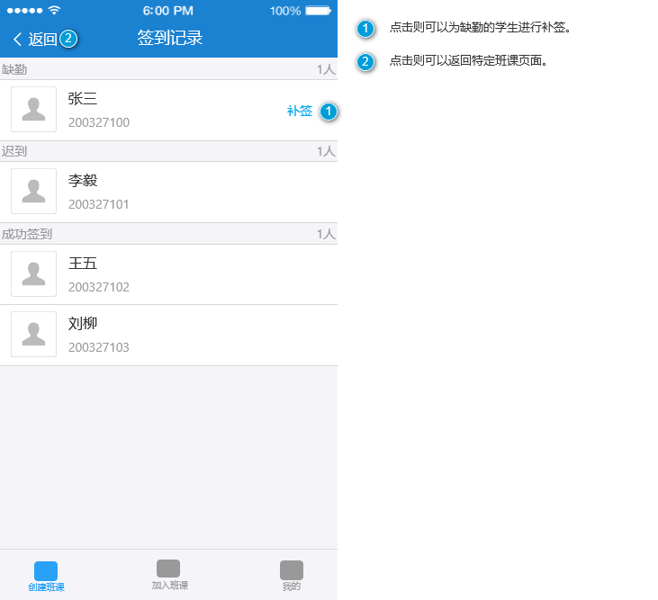页面逻辑
* 输出/后置条件

补签后的学生转为成功签到。

* 版本

1.0

### 3.2.6 签到统计

* 用户场景

教师用户可以查看学生的签到统计信息。

* 优先级

中

* 业务流程

教师用户在查看成员签到列表后可以点击学生查看特定学生的签到统计。

* 输入/前置条件

教师进入查看签到页面。

* 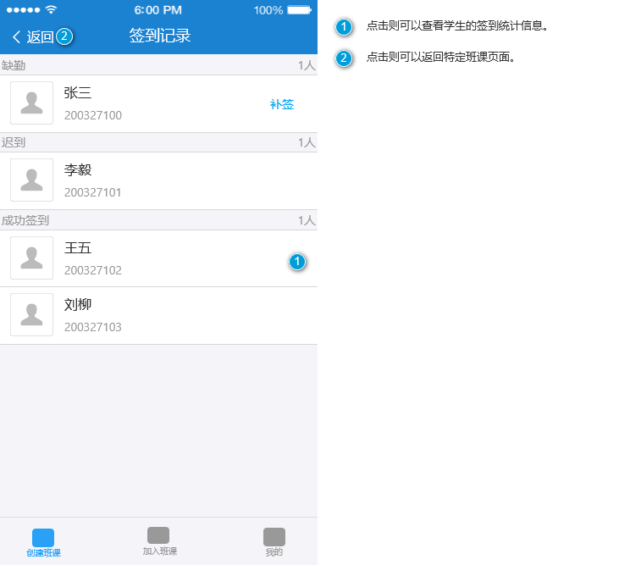逻辑页面
* 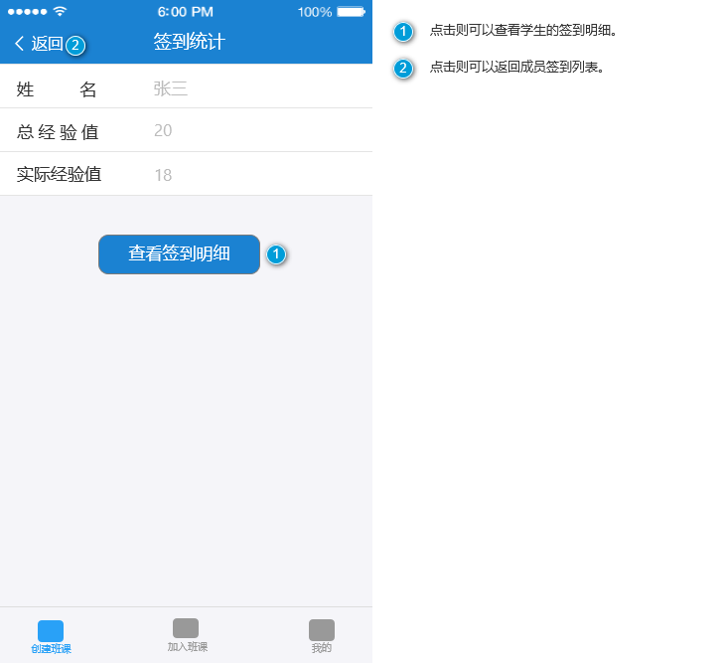输出/后置条件

签到统计无输出条件。

* 版本

1.0

### 3.2.7 签到明细

* 用户场景

教师用户在查看学生的签到统计信息后，可以查看该学生的签到明细。

* 优先级

中

* 业务流程

教师用户在签到统计页面可以点击“查看签到明细”按钮来查看成员的具体签到信息：签到时间、手势签到/一键签到、签到状态等

* 输入/前置条件

教师用户，并且班课建立有学生加入。

* 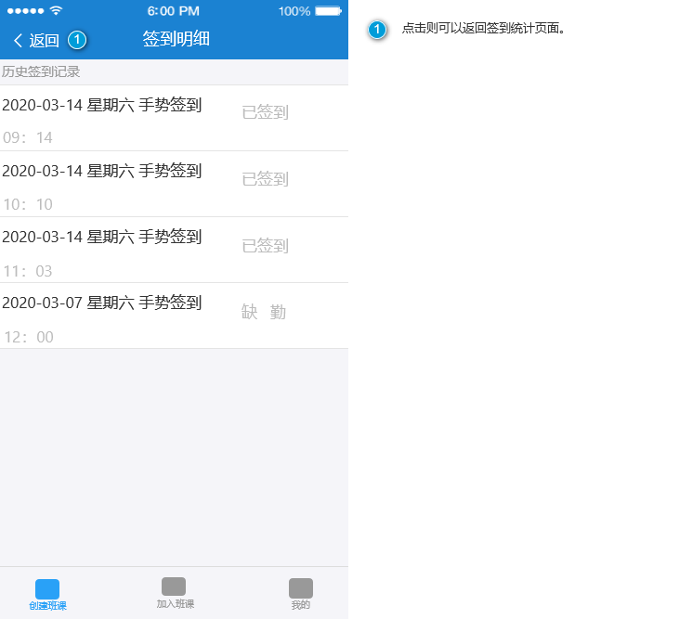页面逻辑
* 输出/后置条件

签到明细无输出条件。

* 版本

1.0

### 3.2.8 编辑成员

* 用户场景

教师用户进入特定班课页面。

* 优先级

低

* 业务流程

教师用户查看特定班课，可以浏览成员信息，并且可以点击“编辑”按钮进行成员的删除操作。

* 输入/前置条件

教师用户进入特定班课，并且该班课有成员加入。

* 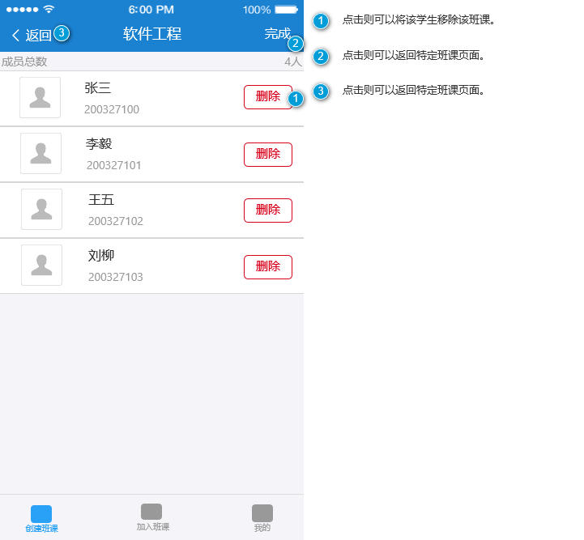页面逻辑
* 输出/后置条件

删除后的成员将从名单中移除。

* 版本

1.0

### 3.2.9 发起签到

#### 3.2.9.1 设置一键签到

* 用户场景

教师用户进入特定班课页面。

* 优先级

高

* 业务流程

教师用户在特定班课页面点击“发起签到”按钮进入发起签到页面，然后选择一键签到，并设置签到时长。

* 输入/前置条件

教师用户已创建班课，并且有成员加入。

* 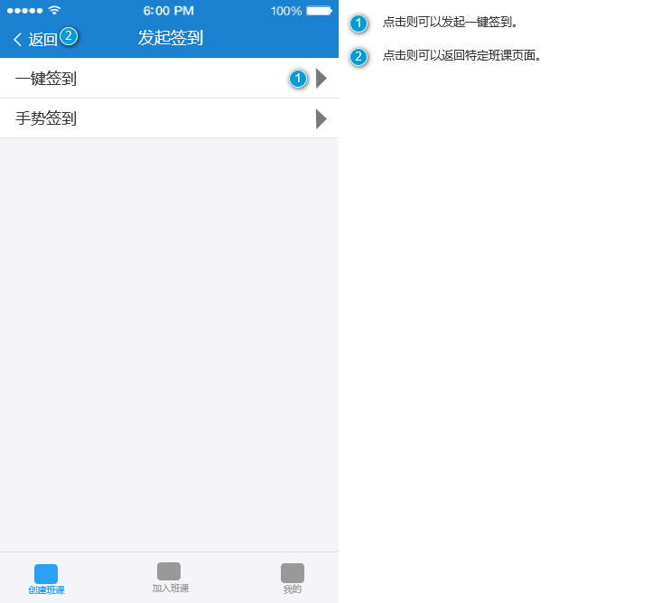页面逻辑

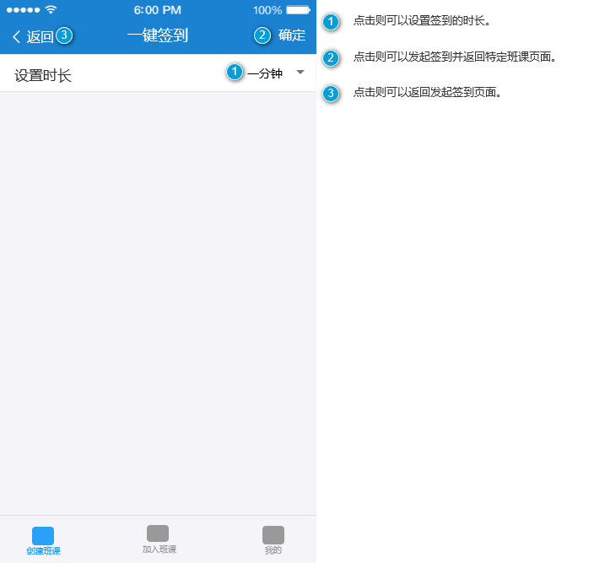

* 输出/后置条件

教师用户发起签到。

* 版本

1.0

#### 3.2.9.2 设置手势签到

* 用户场景

教师用户进入特定班课页面。

* 优先级

高

* 业务流程

教师用户在特定班课页面点击“发起签到”按钮进入发起签到页面，然后选择手势签到，并设置签到手势和签到时长。

* 输入/前置条件

教师用户已创建班课，并且有成员加入。

* 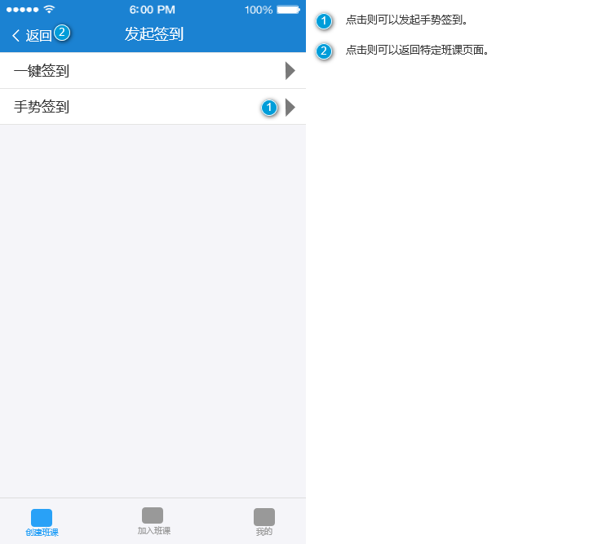页面逻辑

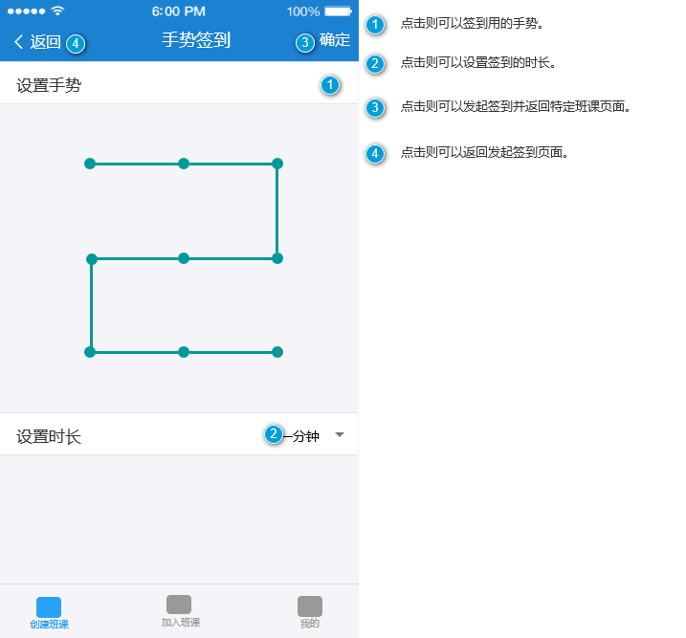

* 输出/后置条件

教师用户发起手势签到。

* 版本

1.0

## 3.3 我加入的班课

### 3.3.1 编辑加入的班课

* 用户场景

学生用户进入加入的班课页面。

* 优先级

高

* 业务流程

学生用户在加入的班课页面点击“编辑”按钮则可以对班课进行删除操作，点击“删除”按钮可以将所选的班课删除。

* 输入/前置条件

学生用户已有加入的班课。

* 页面逻辑

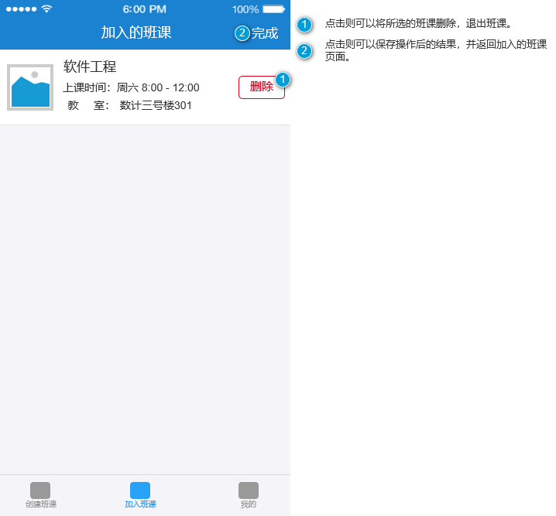

* 输出/后置条件

已删除的班课从班课列表移除。

* 版本

1.0

### 3.3.2 添加班课

* 用户场景

学生用户可以在主界面加入已经存在的班课。

* 优先级

中

* 业务流程

学生账号用户在主界面找到“＋”按钮，点击后进入加入班课页面，在加入班课页面中填写班课名称或班课号等信息，查找并加入已经存在的班课。若对应班课存在，则可成功加入对应的班课。若对应班课不存在，则加入失败。

* 输入/前置条件

已登录，且账号角色为学生。教师角色账号无“加入班课”按钮，因而无加入的班课，也不可能成功加入班课。

* 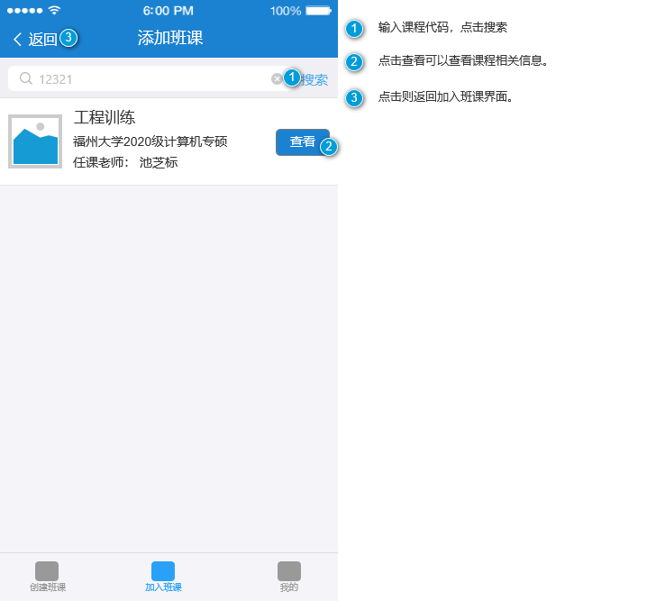页面逻辑

|  |  |  |
| --- | --- | --- |
| 字段 | 说明 | 来源 |
| 课程代码 | 必填 | 用户输入 |

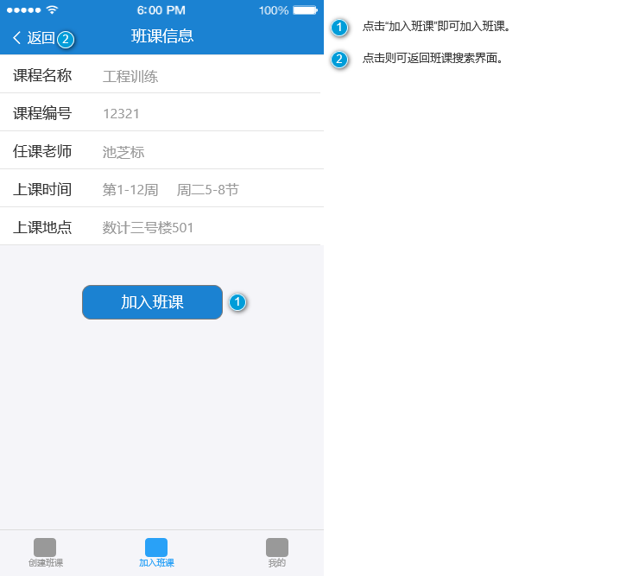

* 输出/后置条件

学生用户加入班课成功后，展示加入成功提示信息，学生作为成员加入班课，返回主界面。

* 版本

1.0

### 3.3.3 查看班课信息

* 用户场景

用户进入特定班课，可以查看班课信息。

* 优先级

中

* 业务流程

用户在特定班课，点击进入班课信息页面，查看班课信息：课程名称、课程编号、任课老师等。

* 输入/前置条件

已登录，进入相应班课。

* 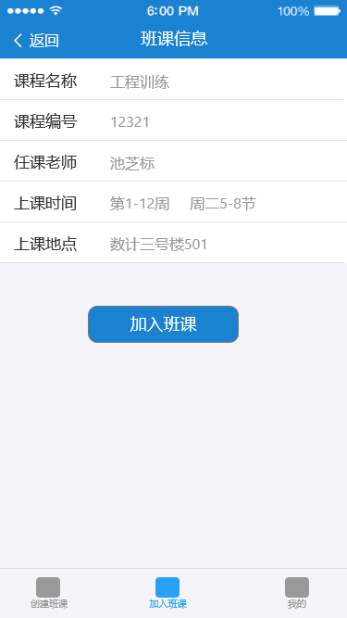页面逻辑
* 输出/后置条件

查看班课信息无输出操作。

* 版本

1.0

### 3.3.4 一键签到

* 用户场景

学生用户在特定班课存在签到事件时进行签到。

* 优先级

高

* 业务流程

学生用户受到教师从其他途径发来的签到信息后，在自己的特定班课页面，当教师发起的是一键签到，学生用户可以点击“一键签到”按钮来进行一次签到，并返回相关提示信息。

* 输入/前置条件

登录学生账号，进入相应班课，且此刻该班课存在签到事件。

* 页面逻辑

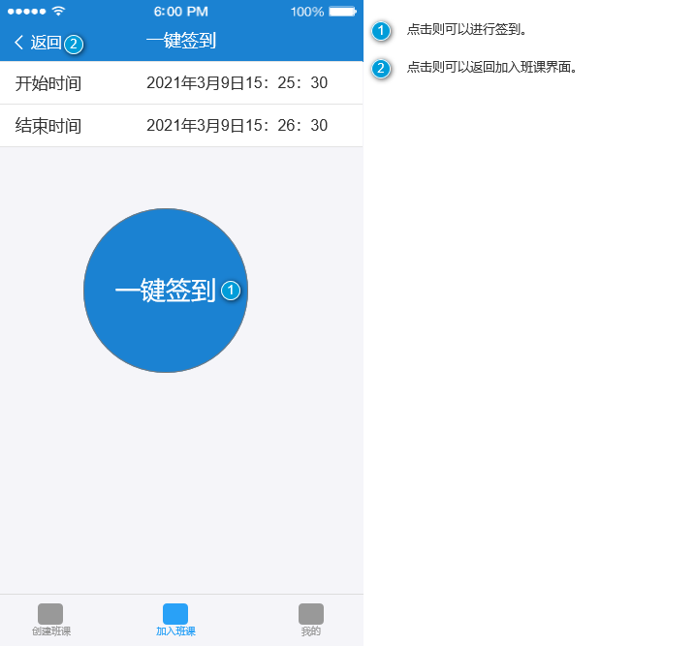

* 输出/后置条件

学生签到后返回班级页面。学生添加一条签到记录。

* 版本

1.0

### 3.3.5 手势签到

* 用户场景

学生用户在特定班课存在签到事件时进行签到。

* 优先级

高

* 业务流程

学生用户受到教师从其他途径发来的签到信息后，在自己的特定班课页面，当教师发起的是手势签到，学生用户需要输入与教师设置的手势相符的手势进行签到，并返回相关提示信息。

* 输入/前置条件

登录学生账号，进入相应班课，且此刻该班课存在签到事件。

* 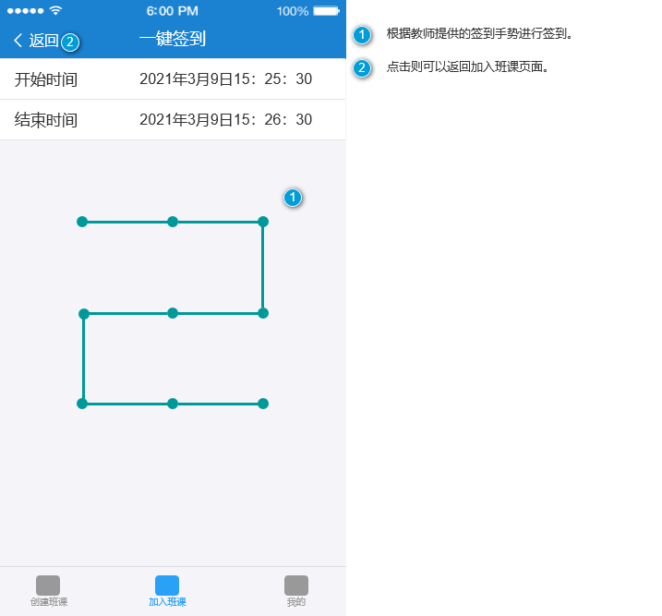页面逻辑
* 输出/后置条件

学生签到后返回班级页面。学生添加一条签到记录。

* 版本

1.0

## 3.4 我的

### 3.4.1 修改个人信息

* 用户场景

用户登录后，可以在我的界面修改个人信息。

* 优先级

低

* 业务流程

用户在我的界面点击“修改个人信息”可以对姓名、学号、性别、手机号等信息进行修改，编辑完毕后点击保存即可更新个人信息。

* 输入/前置条件

已登录。

* 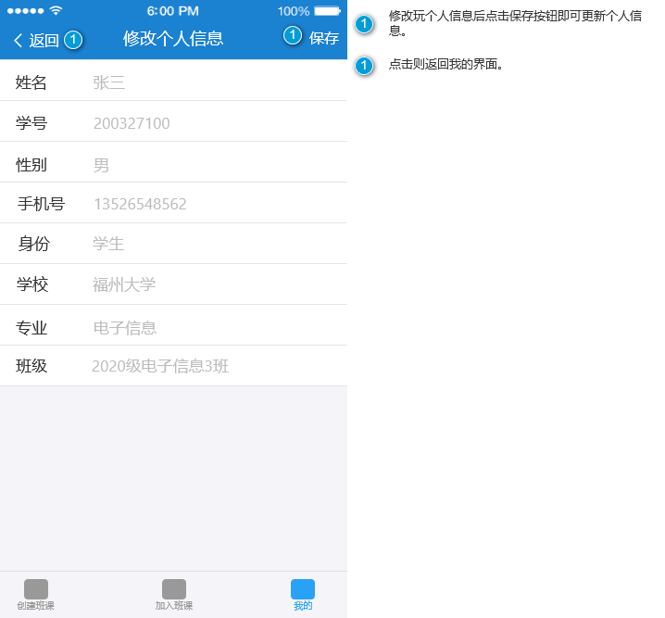页面逻辑
* 输出/后置条件

用户个人信息改变。

* 版本

1.0

### 3.4.2 修改密码

* 用户场景

用户登录后，可以在我的界面修改密码。

* 优先级

低

* 业务流程

用户在我的界面点击“修改密码”可以对密码进行修改，需输入原密码和新密码以及确认密码，编辑完毕后点击保存即可更新密码。

* 输入/前置条件

用户已登录且记得原密码。

* 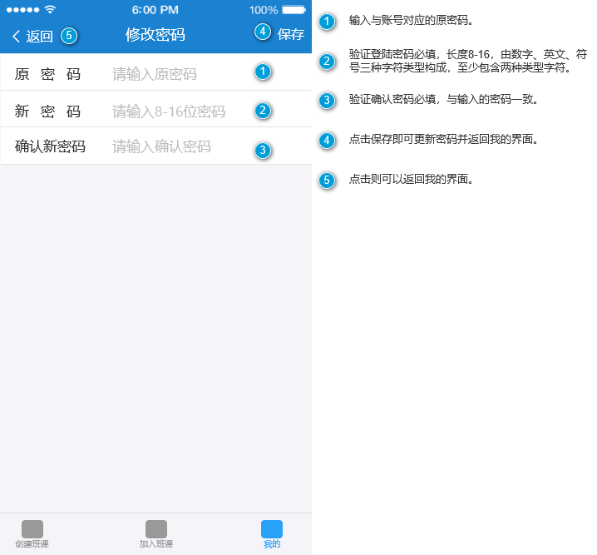页面逻辑

|  |  |  |
| --- | --- | --- |
| 字段 | 说明 | 来源 |
| 原密码 | 必填，与账号对应 | 用户输入 |
| 新密码 | 必填，长度8-16，由数字、英文、符号，至少包含两种类型字符。 | 用户输入 |
| 确认新密码 | 必填，与新密码要一致 | 用户输入 |

* 输出/后置条件

保存后更新密码。

* 版本

1.0

### 3.4.3 安全退出

* 用户场景

用户登录后，想要退出登录，返回登录页面。

* 优先级

中

* 业务流程

点击“我的”按钮可进入“个人信息”页面，在该页面点击“安全退出”以退出当前账号的登录状态，返回登录页面。

* 输入/前置条件

已登陆

* 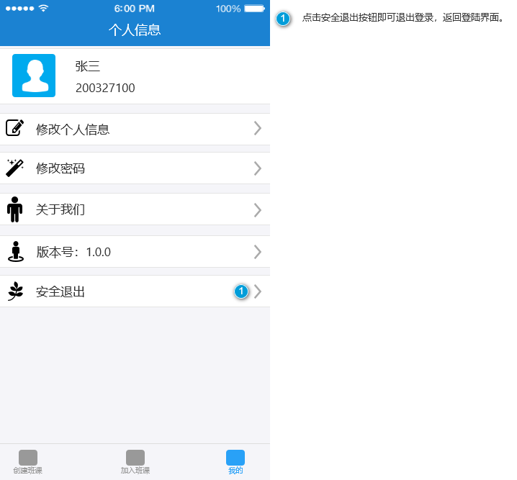页面逻辑
* 输出/后置条件

用户退出登录，App进入未登录状态，跳转至登录界面。

* 版本

1.0

# 4 非功能需求

## 4.1 外部接口需求

### 4.1.1 用户接口

**屏幕格式：**整体风格保持一致，功能操作使用按钮，操作在同一界面上完成。运行界面可适配多种分辨率的安卓手机机型。

**交互格式：**以单页面为主。

### 4.1.2 硬件接口

支持主流安卓手机与安卓操作系统。

### 4.1.3 软件接口

暂无。

### 4.1.4 通信接口

前后端协议规范HTTP、HTTPS、SOCKETGET、POST、PUT、DELETE。使用Postman进行测试。

## 4.2 性能需求

A．静态数值需求可能包括：

（1） 支持的终端数：50；

（2） 支持并行操作的用户数：50；

（3） 处理的文卷和记录数；

（4） 单个资源文件的大小 < 100 MB。

B．动态数值需求：95％的事务必须在小于1s时间内处理完，不然，操作员将不等待处理的完成。

## 4.3 设计约束

整体设计应尽量统一，采用相同配色方案、相同表单与按钮制式等一致性规范。

## 4.4 属性

暂无。

## 4.5 其他需求

需维持后端的正常运行，否则到云App无法正常运行。